ICS | 90.100
CCS | A87
SB
中华人民共和国国内贸易行业标准
SB/T XXXXX—XXXX

配送中心规划设计指南

Guidance for distribution center design and planning

(点击此处添加与国际标准一致性程度的标识)

（本草案完成时间：2023年1月12日）

XXXX - XX - XX发布
XXXX - XX - XX实施
中华人民共和国商务部 发布

目次
前言 III
1 范围 1
2 规范性引用文件 1
3 术语和定义 1
4 规划总体原则 1
4.1 适配性 1
4.2 经济性 1
4.3 扩展性 1
4.4 绿色化 1
5 规划内容与步骤 1
6 规划准备 2
6.1 资料收集 2
6.2 数据分析 2
6.3 明确定位和选址 2
7 作业流程规划 2
7.1 入库 2
7.2 在库 2
7.3 流通加工 2
7.4 出库 2
7.5 退货 2
8 设备规划与选用 2
8.1 储存设备 3
8.2 装卸搬运设备 3
8.3 分拣输送设备 3
8.4 包装设备 3
8.5 单元器具 3
8.6 其他设备 3
9 信息系统规划 3
9.1 仓储管理系统（WMS） 3
9.2 运输管理系统（TMS） 3
9.3 订单管理系统（OMS） 3
9.4 信息接口 3
9.5 信息采集 3
9.6 信息监控 3
10 区域规划 3
10.1 区域功能规划 4
10.2 区域面积规划 4
10.3 区域位置规划 4
10.4 主体建筑及道路 4
11 规划评估 4
附录A（资料性） 物流作业区规划要点 5
附录B（资料性） 辅助作业区规划要点 6
附录C（资料性） 功能区域布局 7
附录D（资料性） 配送中心物流动线形式 8
附录E（资料性） 配送中心规划评估 9

前言
本文件按照GB/T 1.1—2020《标准化工作导则 第1部分：标准化文件的结构和起草规则》的规定起草。
本文件由中国仓储与配送协会提出。
本文件由中华人民共和国商务部归口。
本文件起草单位：中国仓储与配送协会、深圳顺丰泰森控股（集团）有限公司、浙江朗奥物流科技有限公司、诺力智能装备股份有限公司、深圳市凯东源物流现代物流股份有限公司、天和双力（深圳）智造物流科技有限公司、浙江省天正设计工程有限公司、武汉现代物流研究院、宝湾物流控股有限公司、青岛德盛利智能装备股份有限公司、山东高盛供应链管理有限公司、无锡轻源建筑设计有限公司、北京伍强智能科技有限公司、北京佳速工程技术有限公司、天津交通职业学院、中国中元国际工程有限公司、机械工业第六设计研究院有限公司、京东物流集团、家家悦集团股份有限公司。
本文件主要起草人：李小昂、刘镇国、姚刚、刘宇朗、朱宝昌、刘远、段小仁、汤泉清、侯杰、张振华、汤伟、石君、周颖、马先龙、陈磊、任茂强、郭建勋、毕素平、尹军琪、张勇、王晓阔、李志辉、王文、田琳、林晓东、张力鹏、程红、盛梅 、王唯。

配送中心规划设计指南
  - 范围
本文件提供了配送中心规划设计的指导和建议，给出了配送中心规划设计的总体原则、规划内容与步骤，以及规划准备、作业流程规划、设备规划与选用、信息系统规划、区域规划及规划评估过程中需要考虑的要点。
本文件适用于常温配送中心的规划设计。
  - 规范性引用文件
本文件没有规范性引用文件。

  - 术语和定义
GB/T 18354-2021界定的以及下列术语和定义适用于本文件。
配送中心 distribution center；DC
具有完善的配送基础设施和信息网络，可便捷地连接对外交通运输网络，并向末端客户提供短距离、小批量、多批次配送服务的专业化配送场所。
[来源：GB/T 18354—2021, 3.14]
越库作业 cross docking
直拨 direct distribution
物品在物流节点内不经过出入库等储存活动，直接从一个运输工具换载至其他运输工具的作业方式。
[来源：GB/T 18354—2021, 4.32]
物流动线 kinetonema
货物移动的轨迹。
  - 规划总体原则
    - 适配性
宜根据配送中心的功能定位，合理确定设施规模、选址、作业流程、设备、信息系统、功能区域和动线等。
    - 经济性
宜根据配送中心实际运营需求，确定投入，合理控制投资成本。
    - 扩展性
宜考虑配送中心未来业务的增长和变化趋势，为作业能力提升、功能扩展、设备升级等预留可扩展空间。
    - 绿色化
在配送中心规划设计全过程中贯彻绿色化理念，宜选用节能高效的设计方案、共享共用的设施、循环使用的设备、减量化和可降解耗材。
  - 规划内容与步骤
配送中心规划设计内容及顺序宜依照：规划准备、作业流程规划、设备规划选用、信息系统规划、区域规划。
规划准备宜包括收集资料、分析资料、明确配送中心目标和定位。
作业流程规划宜考虑客户需求、订单特点等，根据所需作业规划设计流程。
信息系统规划宜考虑配送中心作业流程与规范，按需求规划信息系统架构和功能模块。
区域规划宜考虑订单需求、作业特性等，合理设置区域功能、规模和位置。
  - 规划准备
    - 资料收集
宜根据企业发展规划，调研收集现行资料和未来规划资料。
现行资料宜包括货物品类与特性、订单数量及变化趋势、配送区域与方式、供应商和客户数量及分布、作业流程、设施设备等。
货物分析常用方法为ABC、订单分析常用方法为EIQ。
未来规划资料宜包括发展规划和运营策略、未来需求预测（预估未来增长趋势）、货物品种变化趋势、预选配送中心位置和规模等。
    - 数据分析
分析方法分为定量分析和定性分析。
定量分析宜包括订单特点与变化趋势、货物品种与数量、货物特性与包装类型、配送频次、配送网点数量等。
定性分析宜包括作业流程、作业时序、自动化水平等。
    - 明确定位和选址
宜根据数据分析结果，确定配送中心定位与规模、运营模式、服务功能、作业能力、信息化和自动化水平等。
配送中心选址宜根据城市规划及产业布局，确定配送中心区域选址。宜根据自然条件、交通运输条件、市政设施、客户分布、人力资源条件等因素确定配送中心具体位置。
  - 作业流程规划
    - 入库
入库流程宜为供应商预约送货→收货准备→货物到库→卸货验收（数量、品质等）→交接确认→数据更新。
    - 在库
宜包括货物码放、储位分区、库存盘点等。
    - 流通加工
宜根据客户和订单需求设置，可包括分割、裁剪、分（组）装、包装、贴标等。
    - 出库
出库流程宜为接收并处理订单→制定出库计划→拣货/补货→集货复核→装车交接→发运→库存更新。宜根据客户需求、订单特点等，组织越库作业。
    - 退货
退货流程宜为退货预约→退货到库，货物到库后流程可参照7.1进行。
  - 设备规划与选用
    - 储存设备
宜根据货物储存特性、周转情况等选择存储设备，包括货架、巧固架、自动货柜、自动化存储系统等。
    - 装卸搬运设备
宜根据货物规格尺寸、存储单元、装卸特性等选择装卸搬运设备，包括叉车、输送机、提升机、自动化码垛和拆垛设备、机械手、货梯等。
    - 分拣输送设备
宜根据订单分拣量、分拣特点、自动化水平需求等选择分拣设备，包括语音拣选系统、灯光拣选系统、自动分拣机、“货到人”工作站、自动导引运输车（AGV）等。
    - 包装设备
宜根据货物规格尺寸、货物包装单位、订单包装特点等选择包装设备，包括封口机、标签机、捆扎机、集装机等。
    - 单元器具
宜使用符合国家标准尺寸、质量、包装模数的物流单元器具，包括托盘、周转箱、托盘笼等。
    - 其他设备
宜根据订单需求、作业特性等选择相匹配的设备，包括流通加工设备、贴标机、称重设备、智能化设备等。
  - 信息系统规划
    - 仓储管理系统（WMS）
宜包括入库管理、上架管理、库存管理、货位管理、分拣管理、补货管理、出库管理、盘点管理、退货管理、条码管理、多客户管理、报表管理、计量管理、计费管理、关键绩效指标（KPI）管理等功能。
    - 运输管理系统（TMS）
宜包括订单管理、车辆配载、车辆调度、在途管理、计费管理、关键绩效指标（KPI）管理等功能。
    - 订单管理系统（OMS）
宜包括货物数据管理、供应商管理、客户管理、订单接收、订单状态（跟踪）管理、订单计费、关键绩效指标（KPI）管理等功能。
    - 信息接口
宜考虑与客户、供应商间开设或预留系统接口，实现无缝对接。
    - 信息采集
宜配合使用电子标签、手持扫描设备等，实现入库、上架、在库、出库、盘点等全流程信息化管理。
    - 信息监控
信息系统宜考虑对出入车辆、作业设备和人员实现信息化管理。若对作业有监控需要，可安装监控设备。
  - 区域规划
    - 区域功能规划
功能区域可分为物流作业区和辅助作业区。
物流作业区宜包括装卸月台、收货区、储存区、分拣区、流通加工区、发货区、退货处理区，各区域规划要点可参照附录A。物流作业区的规划可根据作业流程进出顺序逐区规划；无法逐区规划时，可先对储存区和分拣区进行规划，再根据储存和分拣前后相关的作业区进行规划。
辅助作业区规划宜包括设备存放区、设备充电区、废弃物处理区、停车场，各区域规划要点可参照附录B。
    - 区域面积规划
宜根据作业流程、物流动线，收发货频率、高峰作业量、周转率、设计库存量、储存形式、作业方式、作业设备、流通加工等情况，结合建筑实际情况确定各物流作业区及辅助作业区面积。
    - 区域位置规划
在规划各区域面积后，确定各区域的相互位置。宜根据作业流程前后关系和区域相关关系规划相互位置，各功能区关联关系可参见附录C。
规划区域位置时，宜考虑由入库到出库的物流动线形式，常见动线形式见附录D。物流动线需根据动线短、装卸搬运量小原则进行规划，动线之间避免或减少交叉。
    - 主体建筑及道路
配送中心主体建筑宜根据功能区特点等，合理规划主体建筑的净高、地面承重、卸货站台高度与宽度、屋面系统等参数，宜参考GB/T 28581—2021中相关指标。自动化和智能化配送中心宜重点考虑地面荷载及平整性、电容量负荷及稳定性等。
配送中心道路包括车行道和人行道，宜参照GB/T 28581—2021中4.4.1和4.4.2进行规划设计。
  - 规划评估
宜建立配送中心规划设计评估体系，评估内容可参照附录E。

- （资料性）
物流作业区规划要点
配送中心物流作业区域规划要点见表A.1。
  - 物流作业区规划要点
作业区域 | 规划要点
装卸月台 | £进出货口是否共用 £进出货口是否相邻  £运输车辆进出频率 £运输车辆类型和转弯半径  £货物装卸特性 £平均装卸货物所需时间  £供应商数量 £配送客户数量  £进货时段 £配送时段
收货（暂存）区 | £日进货量（平均及峰值） £货物品类及验收方式  £物流器具规格及共用模式 £入库等待时间
储存区 | £最大库存量需求 £货物品类及储存特性  £储存区划分原则 £储位分配原则  £库存管理方法 £自动化程度需求  £储存环境要求 £货物周转情况  £未来需求变动趋势
分拣区 | £日分拣量（平均及峰值） £货物品类  £订单汇总条件原则 £订单分割条件原则  £订单数量 £订单分拣方式  £自动化程度需求 £是否有流通加工作业需求  £未来需求变动趋势
流通加工区 | £流通加工作业内容 £流通加工作业量  £流通加工作业时间
发货（暂存）区 | £日发货量（平均及峰值） £订单复核（质检）方式  £流器具规格及共用模式 £出库等待时间  £配送频次和时段 £配送网点数量
退货处理区 | £退货品种 £退货量  £退货处理 £退货处理周期

- （资料性）
辅助作业区规划要点
配送中心辅助作业区规划要点见表B.1。
  - 辅助作业区规划要点
作业区域 | 规划要点
设备存放区 | £设备种类 £设备数量  £设备存放要求
设备充电区 | £当地消防要求 £设备类型  £设备数量 £设备用电需求
废弃物处理区 | £废弃物处理量 £废弃物处理方式
停车场 | £停车需求数量 £进出车辆频率  £车辆规格和回车半径 £是否配置充电桩
办公室 | £办公人员数量 £办公桌椅排列方式  £组织结构与管理模式
会议室 | £会议室使用人数 £会议室设备需求程度

- （资料性）
功能区域布局
区域布局位置布局关联程度见表C.1。
  - 区域布局位置关联程度
功能区域 | 卸货月台 | 收货区 | 储存区 | 分拣区 | 流通加工区 | 发货区
卸货月台 |  | ☆
收货区 | ☆ |  | ☆
储存区 |  | ☆ |  | ☆ | ☆
分拣区 |  |  | ☆ |  | ☆
流通加工区 |  | ☆ | ☆ |  | ☆
发货区 |  |  |  |  | ☆
注：☆表示区域宜相邻

- （资料性）
配送中心物流动线形式
配送中心物流动线（主体建筑内部进出物流动线）形式包括：
  - U型动线：见图D.1。
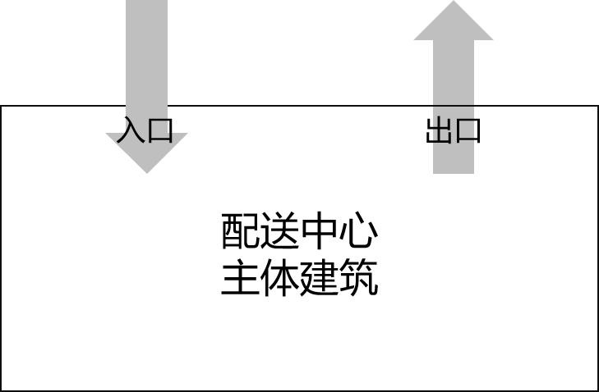
  - U型动线
  - I型动线：见图D.2。
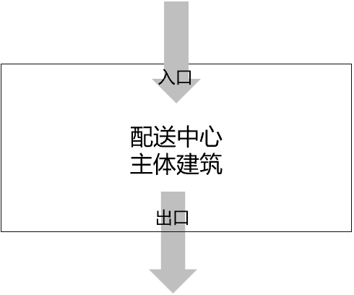
  - I型动线
  - L型动线：见图D.3。
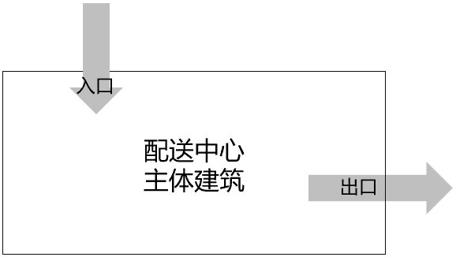
  - L型动线
可根据配送中心的作业实际需要及地理位置条件，将U型、I型、L型三种动线两两组合。
- （资料性）
配送中心规划评估
  - 合规性评估
配送中心的消防工程、水电工程、供暖与通风工程、环境影响等规划设计可获取相关验收证明。
  - 技术内容评估
选址规划评估宜包括经济、环境等适配性、合理性。
作业规划评估宜包括流程规划、动线规划、人员规划。流程规划评估宜包括作业难易度、反应速度等；动线规划评估宜包括流畅性、连续性等；人员规划评估宜包括部门和人员设置合理性等。
功能区规划评估宜包括功能区完整性、合理性等。
设备规划评估宜包括各类设备的运行能力、效率等。
信息系统规划宜包括功能模块、系统接口的标准化、系统功能的可扩展性等。
  - 成本效益评估
宜对配送中心投资成本和投资回报周期进行评估。
投资成本宜包括购买各种设备、安装设置工程、试运行调整、规划设计产生的费用及管理费用。
投资回报周期宜控制在5年或7年内。

